Антон вышел на балкон и, глянув через перила вниз, увидел двор. Вернее не двор, а пустое пространство между длинными панельными домами, три огромные лужи, кучи мусора… И возле подъезда — только что посаженные деревца.  
На новую квартиру Антон переехал вчера. Раньше он жил в старом деревянном доме, двор там был совсем другой: пятачок, обнесенный забором, тополя до крыши, тут же грядки, гараж и даже баня, как в деревне.  
Теперь дом, в котором Антон прожил всю свою жизнь, в котором родилась его мама и даже бабушка, пошел на слом, а жильцов переселили в новые районы — кого куда. Одним из первых уехал Серега Красев, верный и надежный друг, который всегда выручал Антона в трудную минуту, ничего для него не жалел. Сколько лет они прожили душа в душу, а теперь Серега — в Зимилеве, на другом конце города. При переезде ему повезло больше, чем Сереге. Он попал в один дом и даже в один и тот же подъезд с сапожником дядей Геной, полным кавалером ордена Славы, любимцем мальчишек старого двора. Дядя Гена чинил им клюшки, рассказывал про войну, которую помнил так, словно она кончилась вчера, всегда защищал, если взрослые бывали несправедливы. Тетя Вера, его жена, работала кассиршей в кинотеатре, и на детские сеансы Антон с Серегой иногда проходили без билета…  
И все же на новом месте Сереге нравилось больше. Здесь полным ходом шла стройка. Тянулись к облакам «небоскребы» по шестнадцать и даже двадцать этажей. К ним подъезжали могучие тягачи. Они везли на прицепах целые стены с окнами, в которые уже были вставлены стекла. Круглые сутки скользили в вышине ажурные стрелы кранов. Ночью, освещая стройку, ярко горели прожекторы, по черному небу рассыпались искры электросварки.  
Каждую минуту тут что-нибудь менялось, рождался новый прекрасный мир, в котором будет жить немало хороших людей… Но пока начали заселять только первый дом.Антон вздохнул и пошел на кухню, где лежала записка от мамы: «Еда на окне. Сиди дома. Буду в шесть». На подоконнике он нашел свежий батон, сыр и масленку. Масло размякло, стало невкусным. Холодильник пока оставался на старой квартире, отец привезет его вместе с вещами, которые не сумел забрать первым рейсом.  
Позавтракав, Антон снова вышел на балкон. Солнце уже стояло высоко, во дворе было все так же безлюдно. Только у соседнего подъезда появился желтый автофургон с надписью «Мебель», а возле него крутилось двое мальчишек.  
Антон помчался в прихожую, взял велосипед и спустился во двор. Фургон уехал. Мальчишки сидели на скамейке у второго подъезда и играли в значки. Один из них — маленький, белобрысый, в тренировочных штанах и футболке. Второй — постарше, чернявый, в батнике и брюках клеш.  
Игра шла по привычным правилам. Мальчишки подбрасывали значки. Тот, чей значок падал на скамейку застежкой вверх, ходил первым и, нажимая на краешек, старался перевернуть значок соперника.  
Антон подошел к игрокам поближе.  
— Э! Обточенные не ставим, — воскликнул белобрысый, отбросив значок, поставленный на кон.  
— Почему? — недовольно поморщился старший, хотя прекрасно знал, что значок с обточенными краями невозможно перевернуть.  
— Не положено…  
— А если у меня других нет?..  
— Играй в долг.  
Поколебавшись, чернявый одолжил у приятеля два значка. И тут заметил Антона.  
— Смотри, ве́лик!  
Белобрысый тотчас вскочил со скамейки.  
— Чур, я первый! — крикнул старший и в два прыжка оказался возле велосипеда. Огромная пятерня его уверенно легла на руль.  
— Дай прокатиться.  
Антон кивнул: он для того и выкатил велосипед, чтобы познакомиться с мальчишками.

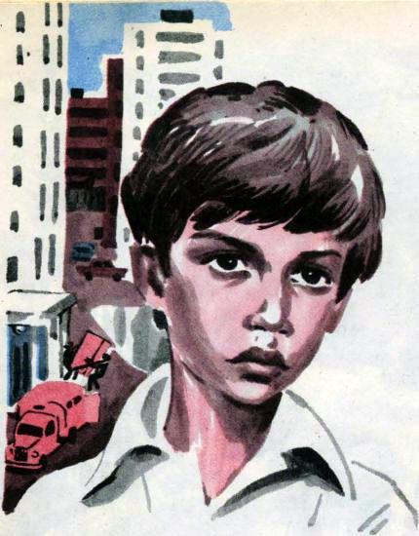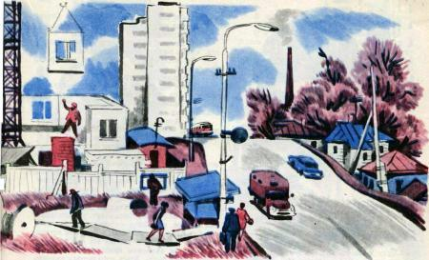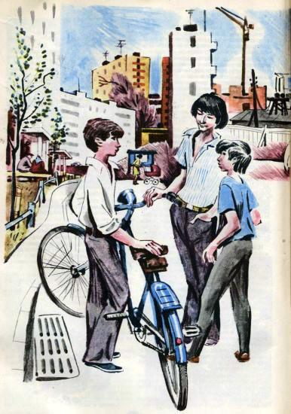

— Ты что, будешь здесь жить? — спросил белобрысый.  
— Я только вчера переехал.  
— А мы вон там. — Белобрысый махнул рукой влево от шоссе, где выглядывали из-за деревьев старые, потемневшие от времени деревянные дома.  
— Э! Акила, заверни штанину, — приказал чернявый, перекинув ногу через раму.  
— Сам завернешь — не маленький…  
— А кто мне три желания должен?  
— Я с тобой вчера рассчитался на пляже, — возмутился Акила. — Забыл?  
— Ты с Витьком не спорь! — сказал чернявый и, ткнув себя в грудь, подмигнул Антону.  
— Акила это что, имя такое? — спросил Антон, когда Витек, завернув штанину без посторонней помощи, покатил по дорожке.  
— Это меня так ребята зовут, у меня фамилия Акимов, имя Леша — сокращенно Акила, — объяснил белобрысый таким тоном, что нетрудно было догадаться: кличка эта ему по душе.Витек тем временем приближался к трансформаторной будке. Здесь асфальтовая дорожка делала поворот и, замыкая круг, бежала обратно вдоль девятиэтажки. Витек, приподнявшись на педалях, летел все быстрее и быстрее. Антон никогда не думал, что на обычном велосипеде можно развить такую скорость.  
— А мне мать скоро гоночный купит — «Спутник» или «Старт-шоссе», — вдруг объявил Акила.

— Когда? — обрадовался Антон.  
— Когда работать пойду.  
— Работать? Разве тебя возьмут?  
— После восьмого возьмут. Мне сосед дядя Вася обещал. У них в гараже ученики требуются…  
Антон удивленно взглянул на Акилу. Ему казалось, что тот не старше пятиклассника или перешел в шестой.  
Витек приближался к финишу. Акила вышел на середину дорожки, но тот промчался мимо.  
— Ты куда, так нечестно! — обиженно крикнул Акила ему вслед.  
Витек резко затормозил и повернул обратно. На его лице светилась ехидная улыбочка.Акила взял велосипед, попытался сесть на него, но перекинуть ногу через раму не сумел…  
— Слабак! — пренебрежительно сказал Витек.  
Антон бросился на помощь.  
— Я сам, — отстранил его Акила и со второй попытки все же оседлал велосипед.  
— А вы давно здесь живете? — спросил Антон.  
— С первого класса, — сказал Витек.  
— А сейчас ты в какой!?  
— В седьмой перешел, — запнувшись, сказал Витек.  
— А Акила?  
— Акила — в восьмой.  
— В восьмой? — растерянно переспросил Антон. Оказалось, что Акила, которого он принял за малыша, старше его на целый год.  
Сделав круг, подкатил Акила.  
— Ничего бегает… Не хуже гоночного.  
Антон взялся за руль, но уезжать ему не хотелось.  
— Пошли на пляж! — вдруг предложил Акила.

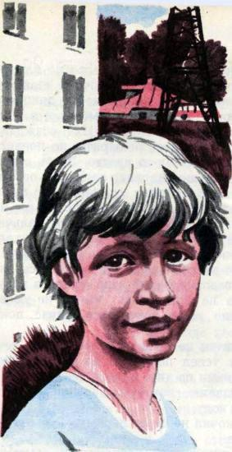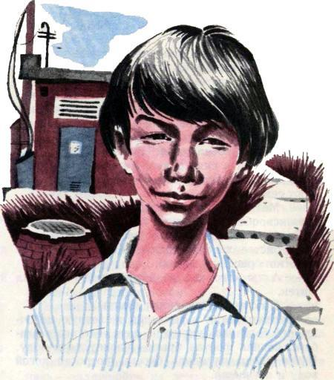

— А здесь и пляж есть? — спросил Антон.  
— Есть, две остановки на автобусе.  
— И я с вами, ладно? — спросил Антон.  
Акила кивнул.  
— Конечно. Только велик оставь. Мы тебя подождем.  
К автобусной остановке вела дорожка из бетонных блоков. Справа и слева от нее стоял бурьян, торчали из земли люки. Витек шел, подметая клешами тротуар, вразвалочку, как матрос на палубе. Акила болтал, не закрывая рта. Через пять минут Антон знал о здешних местах все… Когда-то здесь стояла большая деревня. Она-то и дала имя новому району. Неподалеку от дома Антона строится магазин, а новую школу построили еще в прошлом году. Через несколько лет здесь откроются кинотеатр и плавательный бассейн. В вагончиках строителей есть патроны для пистолета размером с отбойный молоток, который в одну секунду запросто вбивает в стену гвоздь…  
Пляж находился за двумя мостами. По одному машины спускались к центру, а по другому медленно ползли в гору, в новый район. Пляж виден только с первого моста. Вот почему вчера Антон никакого пляжа не заметил, увидел только озеро с низкими зелеными берегами и два деревянных домика — все, что осталось от деревни, про которую рассказывал Акила.  
Чтобы попасть на пляж, надо было подняться на холм. На его вершине находились зеленые деревянные ворота с табличкой «Зона отдыха». За воротами начиналась асфальтовая дорожка, вдоль нее располагались буфеты, тир, медпункт и летняя эстрада. Дальше по склону холма между деревьями вились тропинки к пляжу. Здесь аккуратными рядами стояли зеленые грибки, между ними на деревянных лежаках или просто на травке загорали люди. Солнце пекло как на юге. По мелководью, разбрасывая во все стороны брызги, носились мальчишки.  
Акила подбежал к воде первым и, сбросив сандалии, прошелся вдоль берега.  
— Водичка — мед!  
— Теплая? — недоверчиво спросил Витек и пощупал воду рукой.  
Антон огляделся: свободных лежаков не было.  
— Давай сюда! — махнул рукой Витек.  
Он нашел уютный пятачок на травке прямо под щитом, на котором было написано: «Пионеры и школьники, соблюдайте правила поведения на воде». Акила тотчас убежал в раздевалку и вернулся в аккуратных синих плавках.  
— Ого! — воскликнул Витек. — Где такие свистнул? — Он снял брюки и стоял в длинных-предлинных трусах, которые мальчишки называют семейными.  
— Мать купила в «Детском мире», — смутившись, объяснил Акила.  
Витек снял рубашку. У него было красивое мускулистое тело, широкие плечи, но трусы…  
Антон присел на землю…  
— А ты чего не раздеваешься? — спросил Витек.  
— Потом, — отговорился Антон.  
Акила положил в сандалии железную цепочку, что болталась у него на шее, и со всего разбега, подняв фонтан брызг, плюхнулся в воду. Витек прошелся вдоль берега, потрогал ногой воду и поежился.  
Проплыв несколько метров, Акила встал на дно.  
— Айда на тот берег!  
— Кишка тонка, — махнул рукой Витек.  
— У кого? Я вчера туда плавал. Давай поспорим?  
Антон глянул на другой берег. «Волга», стоящая там, казалась игрушечной. Неужели Акила и в самом деле собирается добраться туда вплавь?  
На мосту показался автопоезд. Тягач тащил длинную платформу, на которой лежало что-то громадное и круглое, высотой с двухэтажный дом. Воспользовавшись тем, что Акила отвернулся, Витек бросился в воду и вскочил ему на плечи. Акила исчез под водой, но тут же пробкой вылетел обратно и поплыл от берега. Витек мощными гребками пытался его настичь.  
Антон, затаив дыхание, наблюдал за поединком. Так уж получилось, что до шестого класса он не смог научиться плавать. Пять лет подряд он ездил на каникулы в деревню к бабушке, а там нет никакой речки, один пруд с лягушками.  
Антон снял брюки и лег на спину. У него тоже были сатиновые трусы, как у Витька, только спортивные, коротенькие, с белыми полосками по бокам. Купаться в них можно было.  
Витек и Акила отплывали все дальше и дальше.  
Антон скинул тапочки, прошелся по пляжу. Справа у моста находилась лодочная станция. Она еще не работала, лодки кверху днищами лежали на берегу. От станции выбегали в воду деревянные мостики-причалы. Их осаждали мальчишки. Им хотелось понырять, но попасть на мостки было не так-то просто. Здесь сидел сторож, а рядом с ним жарился на солнце огромный черный дог. Изнывая от жары, пес недовольно мотал головой, тянулся к воде, но его не пускала цепь. Дог сердился и лаял на мальчишек, которые пытались забраться на причал.  
Антон, прикрыв глаза ладонью, посмотрел вдаль. Далеко-далеко над водой виднелись две головы. Он вздохнул и быстро вошел в воду. Чтобы ребята не догадались, что он не умеет плавать, лучше всего искупаться сейчас, пока их нет.  
Акила и Витек не возвращались целую вечность. Антон успел поплавать по мелководью, перебирая руками по дну, и даже достать одной девчонке сандалию, которую малыши, озорничая, кинули в воду.  
Акила выскочил на берег первым. Губы у него были синие.  
— Ты уже искупался? — спросил он, заметив, что трусы у Антона мокрые.  
— Немного, у берега.  
— Здесь мелко. Плыл бы к мосту. Там с головкой будет, — посоветовал Акила.  
Антон промолчал.  
— Ну что, проспорил? — задиристо крикнул Акила, когда из воды вылез Витек.  
— Мы с тобой не спорили.  
— У меня свидетель есть. — Акила положил руку Антону на плечо.  
— Надо было разнять, а так не считается.  
— Жи́ла ты, Витька, понял?..  
— Ладно, не каркай, у меня все равно рубля нет.  
— Тогда купи лимонаду, я пить хочу…  
— Еще чего! — презрительно усмехнулся Витек.  
Антон вытащил из кармана двугривенный.  
— Ура! — Акила стал натягивать штаны на мокрые плавки.  
— Чего радуешься, на лимонад все равно не хватит, — зевнул Витек.  
— Кому хватит, а кому нет, — многозначительно заявил Акила и побежал наверх. Ловко лавируя между лежаками, он поднимался все выше и выше по склону, время от времени нагибаясь.  
— А что это он делает? — спросил Антон. Наедине с Витьком он почему-то чувствовал себя не в своей тарелке.  
— Бутылки пустые собирает, сейчас будем «Байкал» пить, — объяснил Витек и побежал за Акилой.  
\* \* \*  
К шести часам погода испортилась. Облака слились в огромную серую шапку, закрыли небо от края и до края.  
Антон стоял на балконе, тоскливо поглядывая во двор. Его тянуло к мальчишкам. Акила сказал, что после шести они с Витьком будут его ждать возле магазина «Океан», который строится в этом квартале.  
Антон неслышно подошел к двери. Отец в спортивных брюках и тельняшке стоял на табуретке и сверлил электрической дрелью бетонную стену. Когда-то давным-давно, когда Антона еще не было на свете, он служил матросом на эсминце и с тех пор никогда не расстается с тельняшкой.  
— Ты куда это собрался? — обернувшись, спросил отец.  
— Можно, я немного погуляю?  
— Сейчас дождь пойдет. — Отец кивнул на окно.  
— Я в подъезде посижу, под козырьком.  
— Что это ты в подъезде потерял?  
— Ничего. Просто дома скучно, — объяснил Антон.  
— А ты делом займись. Вон книги в ящике — пропылесось их и расставь на полки.  
— Па! Это я завтра, мне все равно днем делать нечего.  
— Может, тебя к бабке отправить? — вдруг предложил отец.  
— Нет, в деревню я не хочу, — нахмурился Антон.  
— Вот тебе раз, — удивился отец, — каждый год ездил, и вдруг не хочу.  
— Там речки нет, а я плавать хочу научиться.  
— А в городе-то научишься?  
— Научусь, здесь пляж есть. — Антон запнулся, сообразив, что проговорился.  
— Когда это ты успел там побывать?  
— Я с машины видел, когда вещи везли… И еще ребята рассказали…  
— Ребята?  
— Они в старых домах живут, за шоссе. Витек и Акила, то есть Лешка. Па, ну можно пойти?..  
— Мать из магазина вернется — тогда пойдешь, — сказал отец, снова забираясь на табуретку.  
— Лучше я ее встречу, у нее сетка тяжелая…  
— Иди! — Отец махнул рукой и включил дрель.  
Выскочив из подъезда, Антон огляделся. Во дворе — ни души. Из ярко освещенного окна на втором этаже хрипел магнитофон. Моросил мелкий дождь. Вдали, за трансформаторной будкой, башенный кран тащил по небу огромный блок с окном посередине. Подойдя ближе, Антон обнаружил забор. За ним строился жилой дом. Магазином здесь и не пахло.  
Антон пошел вдоль забора и вскоре увидел мальчишек. Одного из них издали можно было принять за Витька. На нем тоже топорщились расклешенные брюки и клетчатый в крапинку пиджак. Второй, тонкий, как спичка, с длинными, свисавшими сосульками волосами, едва заметив Антона, крикнул:  
— Эй ты! Дай три копейки!  
Антон достал пятак.  
— Больше нет? — спросил худой.  
— Нет, — сухо отрезал Антон.  
— А ну-ка докажи! — Худой намеревался проверить карманы Антона, но тут заметил ремень.  
— Смотри, флотский!  
— Кожзаменитель, — возразил другой парень.  
— Давай меняться, — схватил Антона за руку худой. — Ты мне флотский ремень, я тебе — армейский… Идет?  
Антон помотал головой.  
— Кончай, Рюха, в кино опоздаем, — позвал худого парень в пиджаке.  
— Сейчас! — отмахнулся Рюха. — Тогда дай поносить. Я завтра отдам. Ты где, в поселке живешь?  
— Здесь, — покачал головой Антон.И в этот момент Рюха рванул на себя пряжку и, выдернув ремень, дал деру.  
— Отдай, это же подарок!.. — отчаянно закричал Антон.  
Парень помчался к автобусной остановке, прячась в высокой траве, которая росла вдоль шоссе под линией электропередачи. На шоссе показался автобус. Он причалил к тротуару, распахнулись двери. Антон уже настигал беглецов, но тут автобус тронулся с места, захлопнув двери перед самым носом.  
Заплакав от обиды, Антон поплелся обратно. Ремень ему подарил отец. И потерять его так глупо… Тут неожиданно для себя Антон увидел строящийся магазин.  
Акила и Витек кидали обломки кирпичей в цель — валявшийся на земле обруч.  
— Ты чего? — удивился Акила.  
— У меня ремень отняли, — объяснил Антон.  
— Кто? — спросил Витек.  
— Двое. Один худой такой, с длинными волосами.  
— Рюха! — определил Акила. — Он спрашивал, откуда ты?  
— Спрашивал, — подтвердил Антон. — Ты, говорит, в поселке живешь?  
— Эх ты, — огорчился Акила, — надо было сказать: в поселке. Они своих не трогают.  
— Кончай! — перебил его Витек. — Они бы все равно спросили, кого он в поселке знает.  
— Ты дома про ремень не говори, — предупредил Акила. — Если это Рюха, мы ремень вернем. Рюха Витька боится.  
— Это точно, — подтвердил Витек. — Завтра я с ним поговорю.  
— А сегодня нельзя? — огорчился Антон.  
— Да где его искать? Может, он на озеро придет, мы ночью на рыбалку идем. Хочешь — пойдем с нами…  
\* \* \*  
Пришел вечер. На землю медленно опускались сумерки. Вдоль автострады вспыхнули фонари. Антон вышел на балкон и увидел у первого подъезда девятиэтажки ребят. Витек был в телогрейке и высоких резиновых сапогах. Акила тоже в телогрейке, но без сапог, в руках он держал банку с червяками.  
Антон вздохнул. Про рыбалку он ничего родителям не сказал. Все равно не пустили бы. В прошлом году Сережкины родители звали Антона на ночную рыбалку, но отец сказал — поедешь со мной. Да так до конца лета и не выполнил обещания…  
— Тоша, Тоша! — позвала мама. Из-за ее плеча торчала вихрастая голова отца.  
Антон нехотя ушел с балкона.  
— Ты лучше в комнате прибрал бы, — укоризненно сказала мама.  
— Почему у тебя одежда всегда разбросана? — спросил отец. Брюки Антона, как назло, лежали на самом видном месте — на письменном столе.  
— Я сейчас уберу, па! — Антон подскочил к столу и убрал брюки. Еще секунда, и отец мог обнаружить исчезновение ремня.  
— Запри дверь на балкон, — строго сказала мама, внимательно осматривая комнату.  
Только тут Антон заметил, что мама переоделась: на ней была нарядная блузка с кружевным воротником, а это значило, что родители собрались в гости.  
— Дверь на звонки не открывай, — сказал отец.  
— К тете Зине, вернемся поздно или заночуем там, — уточнила мама. — Ты нас не жди, ложись пораньше спать.  
— Я немного почитаю, — едва сдерживая радость, кивнул Антон.  
Секунды тянулись ужасно медленно. В коридоре жужжала электробритва. Дожидаясь отца, мать несколько раз прошла по коридору. Потом хлопнула входная дверь. Внизу во дворе заурчал автомобиль. Антон выскочил на балкон и, присев на корточки, увидел, как, мигая красной мигалкой, «Жигуленок» выехал на шоссе.  
Антон выбежал на лестничную площадку. В лифте он посмотрел на часы — большая стрелка стояла под прямым углом к маленькой: ровно девять часов! Значит, ребята ждут его у магазина.  
Огибая лужи, Антон побежал к трансформаторной будке.  
Витек и Акила стояли у последнего подъезда девятиэтажки. Под козырьком над стеклянной дверью подъезда тускло светил фонарь. Акила, поставив на скамейку ногу, заправлял брюки в резиновые сапоги, точно так же, как у Витька. Они были одеты одинаково, как братья-близнецы. Телогрейка висела на Акиле, как пальто, а рукава доставали почти до колен.  
— Что, отпустили? — радостно воскликнул Акила.  
— Ага, мои в гости уехали на всю ночь…  
— Ты что, так пойдешь? — скептически спросил Витек. Одеяние Антона для ночной рыбалки выглядело легкомысленно.  
— Переоденусь. Я боялся опоздать…  
— Куртка у тебя есть? — спросил Акила.  
— Только осеннее пальто. Оно теплое.  
— В пальто нельзя: там же грязно, и земля сырая.  
— А где вы телогрейки взяли? — огорченно спросил Антон. Он никак не думал, что из-за такой ерунды, как одежда, рыбалка может сорваться.  
— Может, по будкам сходим, — деловито предложил Витек.  
— Сходи сейчас! А мы тебя здесь подождем, — попросил Акила.  
— А где искать? — спросил Витек.  
— Там, где мы вчера были… Где конфеты нашли…  
Витек исчез.  
— Куда он пошел? — помолчав, спросил Антон.  
— Да тут, в одно место… А ты пока домой сбегай, переоденься и поесть чего-нибудь захвати, — предложил Акила.  
Дома Антон надел толстый синий свитер, который связала ему бабушка, и старые школьные брюки. Из холодильника положил в целлофановый пакет вареные яйца, кусок колбасы.  
Ребята ждали его у подъезда. В руках Витек держал телогрейку.  
— На! — Витек протянул телогрейку Антону.  
От автобусной остановки Витек повел ребят обратно через мост. Черная водяная гладь дышала теплом. Чуть слышно шуршали камыши. С другой стороны, с пляжа, пытаясь пронзить ночную мглу, били два прожектора. Они висели на столбах возле буфета. Третий прожектор освещал спасательную станцию. В воздухе стоял гул. Над водохранилищем, мигая красной лампочкой, заходил на посадку самолет.  
Акила достал из кармана телогрейки донку — длинную леску, на которой висело несколько крючков, и, размотав ее, стал насаживать червей. Витек тоже готовил свою снасть. Он действовал неторопливо, со сноровкой бывалого рыбака, и забросил свою донку первым. Со свистом разрезая воздух, она улетела в темноту и шлепнулась в воду метрах в двадцати от берега. Акила метнул свою донку следом за Витьком и радостно закричал:  
— Моя дальше, моя дальше…  
— Ты что, слепой? Ты же мою донку перекрестил, — возмутился Витек.  
— Давай перебросим, — вздохнув, согласился Акила и, проворно работая руками, стал накручивать донку на палочку.  
Витек сматывал свою донку на большой гаечный ключ.  
— А зачем ключ? — удивленно спросил Антон.  
— Значит, надо, — лаконично объяснил Витек.  
— Это если рыбнадзор придет, — уточнил Акила, — донку можно бросить в воду, а потом достать… Я себе тоже скоро ключ достану…  
— А что, здесь нельзя удить? — спросил Антон.  
— Здесь можно. На пруду нельзя, — переглянувшись с Витьком, объяснил Акила.  
— На каком пруду?  
— За плотиной — маточный пруд. Там карпы по полметра. Нас один раз там чуть не застукали…  
— Вы там карпов ловили? — удивленно воскликнул Антон.  
— Нет, мы мимо проходили, а там одного парня с бреднем видели. Он смотался, а на нас подумали. Мне даже штраф домой прислали.  
— Ладно загибать, — усмехнулся Витек.  
— Могу квитанцию показать, не знаешь — не говори, — отрезал Акила.  
Прошел час, другой… Уже не шуршали шинами по мосту машины, не перекликались электрички на железной дороге, лишь изредка где-то далеко-далеко гремел по рельсам, сотрясая землю, тяжеловес-товарник да плескалась в озере рыба. Плескалась, но почему-то не клевала. Витек терпеливо ждал клева, а Акила привязал свою донку к колышку, подвесил на леску колокольчик и спокойно сидел у костра. Он развел его в яме, у самого моста, чтобы не видно было со стороны.  
Рюха так и не появился, но Антон не огорчился. Он знал, что Акила и Витек заставят его вернуть ремень. Волновало Антона совсем другое: не вернутся ли родители среди ночи. Что подумает мама, когда не застанет его дома?! Он страшно завидовал ребятам: мальчишек, его сверстников, родители отпустили на рыбалку одних.  
— Давай порубаем, что-то есть хочется. — Акила достал из сумки хлеб, колбасу, вареные яйца.  
— Вы здесь целое лето будете? — спросил Антон, вынимая из пакета сыр и колбасу.  
— А где же еще?  
— Акила! Кажись, у тебя колокольчик звенит, — крикнул Витек.Акила сорвался с места. Колокольчик на его донке беспокойно дергался. Акила стал осторожно выбирать леску.  
— Подсекай, подсекай быстрее, — крикнул Витек, попытавшись взять донку на себя, но Акила его отстранил. Ему ужасно хотелось вытащить рыбу в одиночку, без посторонней помощи.  
Рыба попалась крупная. Она водила леску из стороны в сторону, рвалась в глубину. Собрав все свои силы, Акила резко рванул леску на себя, и… рыба, рыба, утащив с собой донку, вырвалась на свободу…  
В четыре на востоке показалась тонкая полоска зари, начало светать, стало видно, как над водой стелется густой туман. Витек смотал снасти и честно поделил добычу пополам, хотя Акила, оставшись без донки, больше ничего не поймал.  
Домой они возвращались пешком, через поросшее бурьяном поле. Витек с Акилой тащили в полиэтиленовых мешках рыбу. Антон, задыхаясь от волнения, бежал впереди. Только оказавшись во дворе, он вздохнул с облегчением: машины у подъезда не было.  
Разбудило Антона солнце. Врываясь через окно в комнату, оно било прямо в глаза. Проснувшись, Антон не сразу понял, где он: на старой квартире прямо перед окном рос тополь.  
— Смотри, как ты сегодня разоспался! — В комнату заглянул отец. Он почему-то оказался дома, хотя был обыкновенный будний день.  
Антон вскочил с постели, ополоснул лицо, вынес в коридор кеды, которые вчера поставил сушиться на калорифер. Отец уже разливал чай.  
— Па! А можно я сегодня с ребятами на пляж пойду. Здесь недалеко.  
— Сходи, — кивнул отец. — Только на глубину не залезай и возьми полотенце.  
Дожевывая на ходу бутерброд, Антон выскочил на балкон. Он никак не рассчитывал, что отец так легко отпустит его на пляж. Теперь дело за малым: отыскать Акилу и Витька. Вчера по пути домой они всю дорогу ругались. Витек никак не мог простить Акиле, что он отказался от помощи и упустил такую крупную рыбину, и разошлись по домам, не договорившись, кто к кому заходит утром.  
На скамейке у первого подъезда сидела компания мальчишек, но ни Акилы, ни Витька среди них не было. Антон вздохнул и, взяв плавки, вышел во двор. Ничего не оставалось, как искать ребят на пляже. Ртутный столбик термометра тянулся к тридцати.  
Холм от подножия до вершины был усеян людьми. Осторожно выбирая дорогу, чтобы на кого-нибудь случайно не наступить, Антон подошел к лодочной станции. Ребят нигде не было видно: ни на пляже, ни в тире, ни на волейбольной площадке. Антон снова вернулся к буфету и вдруг увидел Рюху. Он стоял у прилавка.  
— Что тебе, мальчик? — громко спросила буфетчица.  
— Три пива, пожалуйста, — вежливо попросил Рюха.  
— Несовершеннолетним пиво не отпускаем, — строго сказала буфетчица.  
— Я же не для себя, я отцу, — запротестовал Рюха. — Он у меня инвалид, ходить не может…  
Очередь сочувственно зашумела.  
— Знаю я ваших отцов, — недовольно проворчала буфетчица, но пива все-таки дала.  
Рюха схватил бутылки и побежал по дорожке. Прячась за деревьями, Антон последовал за ним.  
У тира Рюха оглянулся и нырнул в кусты. Антон пулей бросился за ним и налетел на забор. Рюха уже спускался по голому песчаному склону к воде. Антон быстро подтянулся и, рискуя порвать штаны, перепрыгнул через забор. Рюха исчез. Только следы на мокром песке говорили, что был здесь.  
Следы вели под мост. Антон быстро пошел вдоль берега. За мостом трава росла по пояс, валялись консервные банки и битые кирпичи. Где-то совсем-совсем рядом раздался смех. Антон огляделся, заметил в двух шагах от берега островок и, сняв тапочки, осторожно вошел в воду. Дно было песчаное, ровное. Дойдя до середины протоки, Антон увидел склонившийся к воде старый телеграфный столб.  
По столбу карабкался мальчишка. Узнав по плавкам Акилу, Антон сделал шаг вперед и неожиданно потерял дно.  
— На горизонте утопающий! — крикнул Акила и спрыгнул в воду.  
Вытащив Антона на брод, он удивленно спросил:  
— Ты что, плавать не умеешь? Держись за меня, а то еще раз провалишься.  
На берегу появился Витек.  
— А я вас на пляже искал. — Антон снял джинсы, они промокли и стояли колом.  
— А как ты нас нашел? — спросил Акила.  
— За худым шел, который у меня ремень отобрал.  
— Говорил тебе, это Рюха, он там с пэтэушниками. — Акила показал рукой на кусты.  
— Он в буфете пиво покупал, сказал, что для отца-инвалида.  
— У него отца нет, он с ними не живет, — объяснил Акила. — Для больших ребят покупает…  
Тут появился Рюха и, опустившись на траву, стал пересчитывать деньги. Звенели, падая на майку, медяки.  
— Богатенький Буратино, — ехидно заметил Витек.  
— Всего шестнадцать копеек, — махнул рукой Рюха. — Они мне сдачу оставили…  
Антон подошел к Рюхе.  
— Тебе что? — удивленно вскинул голову Рюха.  
— Ничего, давай ремень! — резко сказал Антон.  
— Какой ремень?  
— Который вчера взял.  
— Кто взял? Я тебя первый раз вижу…  
У Антона сжались кулаки. Без одежды стало ясно, что Рюха слабак: и ноги кривые, тонкие и руки совсем без мускулов.  
— Кончай загибать! — вмешался в разговор Витек. — Ты что у своих ремни стреляешь?  
— Откуда я знал? — мигом перестроился Рюха. — Надо было сказать.  
— Что сказать? — наступал Антон. — Давай ремень…  
— Я его с собой ношу, что ли? Если хочешь, бери этот. Он лучше, кожаный…  
Он протянул Антону ремень с обычной армейской бляхой.  
— Мне чужой не нужен.  
— Как хочешь, — пожал плечами Рюха.  
— Не вернешь ремень — будешь иметь дело с Витьком, — грозно предупредил Акила.  
— А я Зурабу скажу, — Рюха кивнул в сторону кустов.  
— Ладно пугать, — возмутился Акила. — Он сам тебе первый врежет, когда про ремень узнает.  
Акила разбежался и красиво, без брызг, вошел в воду. Витек нырнул следом. Антон присел на землю, вытащил из кармана промокшие плавки и, не снимая рубашки, переоделся. Первым делом следовало высушить одежду.  
— Повесь на столб, чтоб ветер обдувал, — посоветовал Рюха.  
Витек с Акилой поплыли наперегонки. Акила шел саженками и вырвался вперед, а Витек пытался достать его брассом. Они плыли на другой берег, туда, где, упираясь в небо, стояла мачта электропередачи.  
Антон вошел в воду по пояс и поплыл по-собачьи вдоль берега. Мальчишки, достигнув середины водохранилища, повернули обратно.  
— У тебя ноги не работают, — подплыв поближе, крикнул Акила и стал объяснять, как должны двигаться ноги.  
— Сперва руки покажи, — посоветовал Витек. Он уже вылез из воды и наблюдал тренировку с берега.  
— В бассейне всегда с ног начинают, — настаивал Акила. — Там даже доски такие есть.  
— Может, вместо доски лежак взять? — предложил Витек.  
Он прыгнул в воду, исчез под мостом и скоро приплыл обратно, толкая перед собой новенький зеленый лежак. Раздобыть его на пляже, где яблоку негде упасть, мог только Витек.  
Дальше тренировка продолжалась по всем правилам. Антон изо всех сил колотил по воде ногами, держась за лежак, а Витек плыл рядом и следил, чтобы лежак не унесло далеко от берега.  
— Молоток! — восторженно крикнул Акила. Он никак не ожидал, что учеба пойдет так быстро.  
Потом Антон вместе с ребятами загорал на травке. Ласково пекло солнце, быстро сохла одежда. Рюха лежал в сторонке. Он зачем-то опять пересчитывал деньги.— Сколько насобирал? — спросил Витек.  
— Сорок копеек, на кино хватит, — похвастался Рюха.  
— Еще и на мороженое останется, — вздохнул Акила.  
— Пошли вместе? — предложил Рюха.  
— Идея! — воскликнул. Витек.  
— А деньги где? — уныло спросил Акила. — Мне мать сказала, что до осени ни копейки не даст: мы за телевизор кредит выплачиваем.  
— А рыбу вы вчера почему не сдали? — спросил Рюха.  
— Сдадим, когда Акила подсекать научится, — усмехнувшись, ответил Витек.  
— Ладно смеяться. Я бы все равно продавать ее не стал.  
— Тогда на мосту насшибайте! — подсказал Рюха. — Могу помочь.  
Витек стал натягивать брюки. Акила, видно, колебался — идти с ребятами или остаться с Антоном.  
— Ты не ходи, — остановил его Витек. — Ждите нас на остановке.  
— Вы что, дружите с этим Рюхой? — спросил Антон, оставшись наедине с Акилой.  
— Ты не бойся, он ремень отдаст, — вместо ответа на вопрос сказал Акила. — А не отдаст, Витек ему покажет…  
— А кто такой Зураб?  
— Это его сосед. Он после ПТУ в летное училище поступать хочет. Одевайся скорее.  
На остановку автобуса они попали тем же путем, каким шел Антон, преследуя Рюху. На шоссе было безлюдно. На размягшем от жары асфальте оставались следы автомобильных шин.  
Подъехал автобус, из него выпрыгнули две девочки и маленькая черная собачка, которая послушно следовала за ними без всякого поводка. Витек с Рюхой зачем-то маячили на мосту у противоположного берега, там, где на мост поднималась тропинка, ведущая в новый микрорайон.  
По тропинке вприпрыжку бежал мальчишка, он легко взлетел на мост, но тут… Витек преградил ему дорогу, а Рюха забежал со спины, отрезав все пути к отступлению.  
— Что им от него надо? — спросил Антон.  
— Не знаю. — Акила отвел глаза.  
Витек, махнув рукой, отошел к перилам, а мальчишка, пугливо озираясь по сторонам, помчался наутек. Заметив Антона и Акилу, он, не добежав до остановки, резко затормозил и кубарем скатился с обрыва под мост.  
— Чего это он? — тихо спросил Антон.  
— У него деньги, наверное, остались, — вздохнув, объяснил Акила.  
— Деньги? — упавшим голосом переспросил Антон. Как же он сразу не догадался, зачем Рюха позвал Витька на мост!  
Пропустив автобус, Антон рванулся на другую сторону шоссе…  
— Антон! Ты куда? — пытался остановить его Акила.  
— Со «стрелками» не вожусь, — крикнул Антон и, не оборачиваясь, помчался прочь.  
В школе, где учился Антон, тоже был мальчишка, который отбирал деньги у малышей. Потом он стоял жалкий, противный на линейке перед всей школой. Лучше умереть, чем пережить такой позор!  
\* \* \*  
Утром Антон проснулся от свиста. Солнце еще пряталось за домами. Занавеска надулась парусом: через открытую дверь с балкона летел ветерок.  
Свист повторился. Антон встал с постели, вышел на балкон. На дорожке, задрав головы, стояли Акила и Витек.  
Вздохнув, Антон снова нырнул под одеяло, но спать больше не хотелось. Перед глазами стояли ребята. Витек, который временами, бывает, держится как взрослый, вдруг становится озорным, шкодливым, как пятиклассник. И Акила — маленький не по летам, добрый и обидчивый…  
За два дня Антон привязался к ребятам и теперь горько переживал разрыв с ними. Он еще толком не понимал, что же ему так нравится в Витьке и Акиле? Самостоятельность? То, что они хорошо его встретили и обещали научить плавать?  
Антон снова выглянул в окно. Ребята уже ушли…  
Мама готовила завтрак. На кухне уже висели шторы, стоял обеденный стол, он временно переехал сюда из большой комнаты.  
— На пляж собираешься? — спросил отец.  
— Не-а, неохота, — уныло покачал головой Антон.  
— Тогда посиди сегодня дома: часиков в двенадцать должны привезти кухню. А мы с мамой сразу после работы поедем на старую квартиру…  
— Па! Отправьте меня в деревню.  
— В деревню? — удивился отец. — Ты же вчера собирался учиться плавать?  
— Давно пора научиться, — подхватила мама, раскладывая по тарелкам гречневую кашу. — Вчера фильм по телевизору показывали. Детей теперь в детсадике плавать учат. Представляешь!  
— Подумаешь, чудо, — махнул рукой отец. — У нас в деревне все мальчишки с семи лет плавают…  
Антон вздохнул. Родная деревня отца стоит на Волге, но близких родственников у них там теперь не осталось.  
— Что-нибудь случилось? — внимательно посмотрев на Антона, забеспокоилась мать.  
Антон промолчал.  
Родители уехали. Антон проводил глазами «Жигуленок» отца, постоял на балконе и решил пропылесосить книги. Но затею эту пришлось оставить: пылесос почему-то не включался, Антон взял журнал «За рулем» и спустился во двор.  
У соседнего подъезда разгружали вещи. Рабочие пытались пронести в дверь огромный старинный буфет. Возле машины крутилась одна малышня. Неужели кроме Витька и Акилы здесь нет мальчишек подходящего возраста?  
Прошел час. Небо вдруг потемнело, громыхнул гром, со стороны пляжа наползала туча. С первыми каплями дождя примчался Акила.  
— Привет! — выпалил он, тяжело дыша. — На пляже ух какой ливень!  
Антон молчал.  
— А ты чего здесь сидишь? — спросил Акила, присев на скамейку.  
— Гарнитур жду.  
— А вчера чего слинял? Кино мировое! Между прочим, они денег не брали. Витек никогда малышей не трогает…  
— А на какие деньги вы в кино ходили? — спросил Антон.  
— Рюха у одного парня рубль одолжил.  
Антон усмехнулся:  
— Как у меня ремень?!  
— Не хочешь, не верь, — обиделся Акила. — Я вообще с Рюхой не вожусь. Только из-за Витька. Это он с ним дружит.  
— А зачем он Витьку?  
— Я почем знаю?! Его родители всегда Рюху жалеют, он без отца растет, и мать у него… Она Рюхе сама пепельницу купила и дома часто не бывает. Один раз на неделю уехала, а денег оставила всего три рубля. Рюха тогда у Витька жил.  
Антон промолчал. Теперь и ему было жалко Рюху. Но все равно, жалеть — не значит прощать.  
Дождь прошел. Задев двор своим черным рваным краем, туча медленно уползала за шоссе.  
Антон сделал вид, что читает журнал, Акила не решался нарушить молчание. Антон нравился ему куда больше Витька. Он никогда не насмешничал, не хвастался и все равно внушал к себе уважение.  
Наконец появился автофургон, на котором было написано «Мебель».  
— Сюда! Сюда! — закричал Антон.  
— Кто хозяин? — выглянув из кабины, спросил водитель.  
— Мы! — крикнул Акила.  
— Фамилия, я спрашиваю, как?  
— Лобов, — назвался Антон.  
— Все правильно, — сказал водитель.  
Скоро новенькая кухня из семи белоснежных полированных предметов стояла на асфальте.  
— Принимай имущество! — вытирая рукавом лоб, сказал грузчик.  
Антон обошел гарнитур со всех сторон.  
— А где ключи от замков? — спросил Акила.  
— В ящике буфета, — объяснил второй грузчик, молодой парень в джинсах, и, схватив высокий узкий пенал, понес его в дом. Антон бросился в подъезд, нажал кнопку вызова лифта и похолодел: лампочка не зажигалась. Антон взлетел на второй этаж и снова нажал кнопку. Лифт не подавал никаких признаков жизни.  
Рабочие уже тащили в подъезд буфет. На лестничной площадке стало тесно, как в мебельном магазине. Водитель тоже нажал кнопку.  
— Вот те раз! Стоп машина.  
— Придется на руках тащить, — почесав в затылке, сказал молодой грузчик. — Какой у тебя этаж?  
— Седьмой.  
— А за доставку хозяин трояк накинет? — взглянув на Антона, деловито поинтересовался водитель.  
— У меня денег нет, — побледнев, сказал Антон.  
— Так нечестно, — вмешался в разговор Акила. — Вам же зарплату платят.  
— Ишь ты какой грамотный, — сердито сказал водитель и направился к выходу.  
Грузовик укатил, а гарнитур остался во дворе. Небо снова почернело, на дом ползла огромная туча.  
— Давай сами! — предложил Акила. — Пенал мы вдвоем затащим, а на буфет ребят соберем…  
— Каких ребят?  
— Витек с пляжа вернется. Можно и Рюху.  
— Нет уж, спасибо…  
— Витек еще кого-нибудь найдет… Он здесь всех знает…  
Схватив в обнимку полку, Акила потащил ее по лестнице и забрался на седьмой этаж, ни разу не передохнув. Антон отстал от него на целых три пролета.  
— У вас сколько комнат? — войдя в квартиру, спросил Акила.  
— Три.  
— А у нас с маманей одна.  
— А отец у тебя где?  
— Он в командировке, на севере.  
— Моряк или летчик?  
— Не знаю, — пожал плечами Акила. Антон понял, что на эту тему вопросов лучше не задавать.  
— А у тебя отец кто? — спросил Акила.  
— Инженер по котлам. — Антон вышел на балкон, чтобы взглянуть, как поживает внизу мебель. Акила, как тень, следовал за ним.  
— А сколько отец получает?  
— Сто семьдесят.  
— А моя мать сто двадцать, на двух работах: она уборщица в поликлинике и еще сторож.  
Антон уныло смотрел вниз, прикидывая, как поступить с буфетом.  
— Давай сейчас пенал поднимем, а потом Витька позовем. Он добрый и за малышей всегда заступается.  
Антон молчал.  
— Смотри, вон Витек идет! — крикнул Акила и, пулей вылетев из квартиры, помчался вниз по лестнице.  
Когда Антон спустился вниз, у лифта стояла компания взрослых парней, рядом с которыми Витек казался сосунком.  
— Зураб, смотри, буфет не тяжелый, вчетвером запросто, — тараторил Акила, уговаривая ребят помочь.  
— А чьи вещички? — спросил один из парней.  
— Вот его. — Витек положил руку Антону на плечо. — Это наш человек.  
— Его грузчики надули, — объяснил Акила, — попросили трешку, а у него денег нет…  
— Раз, два — взяли! — засучив рукава, скомандовал высокий парень с кудрявыми волосами, которого Акила назвал Зурабом. Ребята облепили буфет со всех сторон. Покачиваясь на руках, он поплыл вверх по лестнице. Акила бежал впереди, показывал, где и как заносить груз, чтобы не задеть стены. Антон замыкал шествие.Скоро гарнитур уже стоял на кухне. Ребята, поднявшие его, исчезли так же стремительно, как появились. Витек с Акилой осматривали квартиру.  
Внимание Акилы привлек ящик, где хранились гвозди, шурупы, инструменты и всякая всячина.  
А Витек, сразу проследовав на кухню, вкрадчиво спросил:  
— У тебя поесть чего-нибудь найдется?  
Антон распахнул холодильник.  
Витек немедленно сунул в него нос, затем руку, которая вернулась назад с куском сыра.  
— Давайте полки повесим, — предложил Акила. — Родители вернутся, а у тебя уже все висит.  
— А где дрель возьмешь? — спросил Витек.  
— Зачем дрель, в ящике гвоздей навалом.  
— Темнота! — усмехнулся Витек. — Это же бетон, сперва нужно пробки делать.  
— Может, там и дрель есть? — Акила бросился в коридор. Антон поплелся следом. Ребята вели себя в его квартире как у себя дома, но после того, как они подняли гарнитур…  
Дрели в ящике не оказалось, вместо нее Акила извлек маленький блестящий предмет.  
— Зажигалка?! — удивленно воскликнул Витек.  
Он взял у Акилы зажигалку, отвернул какой-то винт и вытащил кусок ваты, пахнувший бензином.  
— Давайте ее заправим, — предложил Акила.  
— А где бензин возьмешь?  
— На стройке.  
Приятели выскочили на лестницу. Антон догнал их во дворе.  
— Леш! Отдай зажигалку. Мне от отца попадет…  
— Отдадим, бензину наберем и отдадим, — умоляюще глядя на Антона, обещал Акила.  
Антон, вздохнув, уступил.  
Взлетев с разбега на забор, Акила удивленно спросил:  
— А где бульдозер?  
— Проснулся! — усмехнулся Витек. — Его еще на прошлой неделе убрали.  
— Тогда возьмем у экскаватора! — нашелся Акила и, спрыгнув на землю, побежал вдоль забора. Витек вразвалочку пошел следом за ним.  
— Тс! — Заглянув в щелку, Акила поднес палец к губам. — Сторож!  
— Айда с другой стороны, — предложил Витек.  
Ребята пошли в обход.  
Экскаватор, желтый, приземистый, как танк, с небольшим ковшом и стеклянной кабиной, стоял у вагончиков, в которых переодеваются и хранят инструменты строители. Забора с этой стороны не было, к шоссе тянулась новенькая бетонка.  
Акила вспрыгнул на гусеницу экскаватора. Огромное, в человеческий рост, переднее стекло кабины было разбито…  
— Кто-то постарался, — сказал Витек.  
— Рюхина работа, — вздохнул Акила и полез в кабину.  
— Ты куда? — удивился Витек. — У него бак сзади…  
— Я сам видел, как сверху заливали… — возразил Акила.  
— Лечиться надо!  
— Сам лечись, — обиделся Акила. — Лучше бы за бутылкой сходил.  
— Бутылка будет, ты сперва бак найди.  
Вдруг на плечо Антона легла чья-то рука.  
— Чем это вы тут занимаетесь? — спросил невысокий, коренастый мужчина в синей спортивной куртке.  
— Бензинчик добываем! — добродушно объяснил Витек.  
— Бензинчика вы тут не найдете, — усмехнулся мужчина.  
— Найдем! — сказал Акила.  
Он спрыгнул на землю, обнаружив под гусеницей небольшую железную дверку, вытащил из кармана маленькую отвертку с зеленой пластмассовой ручкой.  
— А ну-ка покажи отвертку! — нахмурившись, приказал мужчина и схватил Акилу за рубашку.— Чего хватаете? — возмутился Акила.  
У Антона от страха ноги приросли к земле. Витек бросился наутек.  
В дверях желтого, на высоких резиновых колесах вагончика появился сторож в точно такой телогрейке, какую ребята принесли вчера Антону. У него было красное небритое лицо.  
— Петя? — удивился сторож. — Ты чего вернулся?  
— Да вот только переоделся, смотрю, ребята у моего экскаватора шуруют… Вчера стекло разбили…  
— Это не мы! Мы просто бензина отлить хотели! — возмутился Акила.  
— А кто же?  
— Я откуда знаю…Ребят привели в будку сторожа. Здесь стоял большой стол, на котором валялось домино. В углу блестел бачок с питьевой водой, рядом с ним на тумбочке находился телефон.  
— Зачем вам бензин понадобился? — спросил сторож, усадив ребят на скамейку.  
— Зажигалку заправить, — объяснил Акила.  
— Артист! — покачал головой сторож. — Экскаватор-то на солярке работает, не знаешь, что ли?  
— А где ты вот эту отвертку взял? — спросил экскаваторщик.  
— Какую отвертку?  
— Вот эту! — Экскаваторщик показал отвертку, которую отобрал у Акилы.  
— Нашел… — после некоторой паузы промолвил Акила.  
— Нашёл! — возмутился экскаваторщик. — Ты мне, брат, не крути…  
— Не хотите, не верьте, — пожал плечами Акила.  
— Ну ладно, — махнул рукой экскаваторщик, — Петрович, звони в милицию.  
Антон похолодел.  
Сторож набрал ноль-два.  
— Милиция?.. Дежурный?.. С вами говорят строители пятнадцатого объекта. Да, магазин… Мы тут задержали подростков… У одного из них отвертка из комплекта инструментов, который у нас украли… Хорошо, ждем…  
Акила мрачно уставился в пол.  
— Чертовщина какая-то, — возмущался экскаваторщик. — Была бы моя воля, я бы вам руки-ноги оторвал… Только получил новую машину — и на другой день инструментов как не бывало. И замок на ящике серьезный висел. Как только снять сумели?  
— Никто ваш замок не снимал, — вяло промычал Акила.  
\* \* \*  
Четверть часа спустя у вагончика остановился желтый «Москвич» с синей вертушкой на крыше. Из него вышел милиционер.  
Антон побледнел.  
— Ну, что, по будкам, значит, путешествуем? — спросил милиционер. Он присел к столу, вынул из сумки лист бумаги, на котором Антон разглядел короткое слово «Акт».  
— Фамилия?  
— Чья? — осипшим от волнения голосом спросил Антон.  
— Сперва вот этого молодца. — Милиционер показал авторучкой на Акилу.  
— Петров, — назвался Акила.  
— Петров, — записал лейтенант. — Имя?  
— Игорь, — не моргнув глазом соврал Акила.  
— Где живешь?  
Акила продиктовал адрес. Милиционер удивленно спросил:  
— Значит, живешь в одном районе, а на гастроли к нам выезжаешь?..  
— Артист, по глазам видно, — поддакнул сторож.  
— А ты где живешь? — Милиционер повернулся к Антону.  
— Я не знаю…  
— Как это не знаю?  
— Я только что сюда переехал…  
— А раньше где жил?  
Антон назвал свой старый адрес. Акила безучастно смотрел в окно.  
— Ну, рассказывайте, что на стройке потеряли? — спросил милиционер.  
— Мы хотели чуть-чуть взять бензина, — сбиваясь и краснея, объяснил Антон.  
— Так, — перебил его милиционер. — А вот эта отвертка у вас откуда?  
Антон пожал плечами. Об отвертке он знал не больше милиционера. Акила упорно молчал…  
Милиционер принялся заполнять акт. Вопросов он больше не задавал. Акт подписали сторож и экскаваторщик.  
Положив в сумку акт, милиционер вышел из будки и сухо сказал:  
— А ну-ка, быстро в машину!  
Акила уныло поднялся со скамьи. По щеке его покатилась слезинка.  
«Москвич» выехал на шоссе и покатил в старый город. В новом районе своей милиции еще не было. Снова пошел дождь. «Дворники» едва успевали убирать воду с лобового стекла «Москвича». Все молчали. Антон с ужасом думал о том, что их ждет впереди… Он хорошо помнил, как в прошлом году попал в милицию Серега за то, что, катаясь на роликах по мостовой, прицеплялся к грузовикам. Тогда отца Сереги дядю Женю вызвали в отделение, а в школу прислали письмо…  
Машина подъехала к милиции. Ребят привели в большую, светлую комнату, где сидела высокая, статная женщина, с пышными белыми волосами. Милиционер положил на письменный стол акт и молча удалился.  
— Ну что же, будем знакомиться! — улыбнулась женщина, жестом указав ребятам на скамью, что стояла у стены напротив стола.  
— Так, Петров Игорь, — прочитала женщина.  
— Я, — отозвался Акила.  
— Лобов Антон. — Женщина глянула на Антона. — На учете состоите?  
— На каком учете? — переспросил Антон.  
— Приводы в милицию были?  
— Нет, — покачал головой Антон.  
— Так, — кивнула головой женщина, что-то записывая в толстую книгу, которая лежала перед нею на столе… — А у Петрова?  
— Я первый раз! — твердо сказал Акила.  
— Погоди, погоди, — вглядываясь в его лицо, проговорила женщина. — Я тебя где-то видела. — Она стала медленно листать книгу.  
Акила опустил голову.  
— Так, так, — проговорила женщина. — Акимов Алексей, 1964 года рождения, учащийся седьмого класса 420-й школы, задержан за хулиганство… Было это 10 мая… За что тебя задержали?  
Акила молчал.  
— Помнится, я как раз дела принимала, когда тебя привели. Тогда Надежда Ивановна инспектором работала.  
Акила заплакал.  
— Дай-ка я поищу твою карточку, — вздохнув, сказала женщина и подошла к шкафу, где хранилась картотека на ребят, стоящих на учете.  
Акила вытер рукавом слезы и отвернулся.  
— Вот она. «Акимов Алексей Гаврилович, поставлен на профилактический учет 10 августа 1976 года. Правонарушения, допущенные с момента постановки на учет… 21 августа того же года доставлен в опорный пункт зоны отдыха. Собирал пустые бутылки и бросал их в кирпичную стену…»  
— Это не я. Я же говорил, что не я.  
— А вот еще, — продолжала читать женщина. — «…вместе с подростком Мазиным, по прозвищу Рюха, задержан за незаконное ужение рыбы в прудах рыбхоза. Конфискован улов: четыре килограмма зеркального карпа».  
Акила молчал. Антон вспомнил рыбалку, гаечный ключ на донке у Витьки.  
— А кто вчера на стройке лазил в будку на строительстве магазина и взял телогрейку и электрический фонарик?  
Антон вздрогнул. Позавчера они ходили на рыбалку… Значит… И фонарь был у Витька.  
— Никакой телогрейки я не брал, — тихо сказал Акила.  
От стыда Антон готов был провалиться сквозь землю. Телогрейка, о которой шла речь, лежала сейчас у него под кроватью…  
— Ну хорошо, — помолчав, сказала женщина. — А отвертку ты где взял?  
— Нашел на стройке, у экскаватора.  
— Когда?  
— Вчера…  
— А кто с вами еще был?  
— Мы его не знаем, — уверенно сказал Акила.  
— Как это не знаете?  
— Он не из нашего района…  
— А как его зовут? — спросила женщина, обращаясь к Антону.  
Антон промолчал. Он понял, что Акила не хочет впутывать Витька в эту историю.  
— А это не Мазин был? — Женщина пристально посмотрела Акиле в глаза. — Вечно он тебя во всякие нехорошие истории вовлекает. А у тебя как будто своей головы на плечах нет…  
— Никто меня не вовлекает, — обиженно промычал Акила.  
— Ну, значит, ты его вовлекаешь… А каково матери-то твоей! В мае она за тебя штраф заплатила? Заплатила… Теперь снова придется штрафовать…  
— За что штраф, за что? — Акила заревел.Антон сидел как на иголках. Он ждал, что, закончив разговор с Акилой, инспектор тоже заведет на него карточку, станет расспрашивать про родителей…  
Но этого не случилось. Инспектор просто-напросто позвонила в адресное бюро и, убедившись, что Антон назвал свой адрес правильно, отпустила его домой.  
Антон вышел на улицу. Небо уже очистилось от туч, солнце клонилось к закату. Во дворе пахло бензином и сиренью, которая окружала милицию со всех сторон. На асфальтовой площадке стояли оперативные машины.  
Окно комнаты было приоткрыто. Инспектор громко разговаривала по телефону с поликлиникой, где работает мать Акилы.  
Еще с полчаса Антон бесцельно бродил по площадке, крутился возле машин, которые то подъезжали, то уезжали вновь. Он уже не сомневался, что пропажа инструмента, о котором горевал экскаваторщик, и телогрейки — дело рук Акилы и Витька.  
И все-таки Антон не мог уйти, бросить Акилу в беде. Если он сейчас оставит Акилу на произвол судьбы, завтра же Рюха опять потащит его на стройку или на мост отбирать деньги у малышей…  
В шесть часов Акила вышел во двор. Его вела за руку маленькая седая женщина в длинном сером плаще.  
— Леш! — окликнул его Антон.  
Акила обернулся, рванулся было навстречу Антону, но женщина удержала его.  
— Это кто еще такой? — спросила она, строго взглянув на Антона. — Чтобы я больше его не видела. Нечего мне парня портить.  
Мать потянула Акилу к остановке, причитая:  
— Вот ведь всегда так. Мой дурак попадется, а другие в стороне…  
\* \* \*  
Два дня шли дожди. Антон сидел дома, читал «Двадцать лет спустя» и то и дело выглядывал на балкон. Один раз высмотрел из окна Витька. Он как ни в чем не бывало шел в обнимку с Рюхой, с тем самым Рюхой, которому на пляже обещал показать где раки зимуют, если на следующий день тот не вернет ремень. Лето вернулось. В голубом небе висело солнце, такое же жаркое, как неделю назад. Антон в одних плавках загорал на балконе. Ровно в полдень кто-то нерешительно позвонил в дверь. Антон одним прыжком оказался в коридоре. На пороге стоял Акила в шортах и новенькой синей футболке.  
— Я тебе зажигалку принес, — смущенно сообщил Акила.  
— А штраф с тебя взяли? — спросил Антон.  
— За что? Я же инструментов не брал.  
— А кто взял?  
— А я откуда знаю? — Акила отвел глаза. — Пошли на пляж, я тебя плавать поучу.  
— А это кто у строителей взял? — зло спросил Антон, вытянув телогрейку из-под кушетки.  
— Это Витек нашел.  
— Нашел? Где?  
— В синей будке, возле магазина, там таких навалом, — объяснил Акила.  
Антон быстро оделся, взял телогрейку и направился к выходу.  
— Ты куда? — испугался Акила.  
— На стройку. Если трусишь, можешь не ходить.  
До самого магазина Антон не проронил ни слова. Его ужасно злило, что Акила все время крутит-вертит, чего-то не договаривает, одним словом, не доверяет ему, хотя и хочет дружить.  
Акила молчал. Затея Антона казалась ему безрассудной, но допустить, чтобы Антон пошел на стройку один, без всякого понятия…  
У магазина Антон остановился в растерянности. Как действовать дальше?  
Акила направился к забору. Нашел доску, которая держалась на одном верхнем гвозде.  
— Наверно, вон там взял. — Акила показал голубой вагончик, рядом с будкой сторожа, в которой они побывали три дня назад.  
На стройке начался обеденный перерыв. Расположившись на травке, рабочие пили из бутылок молоко. Экскаваторщик перочинным ножом резал хлеб. Антон понял, что вернуть телогрейку без последствий совсем непросто.  
— Давай, я сам. — Акила решительно потянул телогрейку к себе. Скатав телогрейку в рулон, он проскользнул в дыру в заборе и, пользуясь тем, что рабочие заняты едой, побежал к бульдозеру. Антон затаил дыхание.  
Преодолев опасный участок, Акила обогнул бульдозер и пропал из виду. Антон двинулся вдоль забора, надеясь найти другую щель. И вдруг Акила возник у него за спиной.  
— Дело в шляпе!  
— А где телогрейка?  
— Вон там, даже отсюда видно! — подойдя к забору, весело крикнул Акила.  
Прильнув к щелке, Антон не поверил своим глазам: телогрейка висела на пожарном щите у вагончика сторожа, в двух шагах от того места, где обедали строители.— Только ты Витьку про это не говори. Ладно? — сказал Акила, когда они вышли на шоссе.  
— Почему?  
— Он смеяться будет.  
Мальчишки пересекли автостраду. Разрезав пополам холм, она убегала на юг, оставив в стороне поселок. Одноэтажные, как две капли воды похожие друг на друга, дома теснились левее в низине, подчиняясь причудливым изгибам узкого, старого шоссе.  
— Смотри, вон мой дом. — Акила показал на домик с ржавой железной крышей, второй от шоссе. Он был окружен полуразрушенным забором, бреши в котором закрывали кусты крыжовника.  
— У вас и сад есть? — спросил Антон.  
— Есть. Но нас на снос записали.  
— Значит, ты скоро уедешь? — спросил Антон.  
— Зачем? Нам здесь квартиру дадут с ванной и газом. Я еще никогда в ванной не купался. Пошли ко мне, клубники поедим.  
Антон колебался.  
— А твоя мать не будет кричать, как тогда у милиции?  
— Не бойся. Я про тебя ей говорил. Это она из-за Рюхи. Она подумала, что ты такой же…  
Сойдя на старое шоссе, они увидели на мосту через высохшую протоку странную процессию. Впереди гордо вышагивал Витек в том же самом батнике, в котором его впервые увидел Антон. Справа и слева бежали мальчишки. Вся эта компания подталкивала мопед, который был без заднего колеса.  
— Смотри! Витек! Он у Рыжего мопед купил! — воскликнул Акила и сорвался с места.  
Антон хотел было повернуть назад, но… Процессий остановилась у колонки, там, где кончалось, упираясь в насыпь новой автострады, старое шоссе. Витек присел на корточки в центре круга. Перед ним валялась на боку голая рама с потертым коричневым сиденьем и одним колесом, без крыльев и выхлопной трубы. Рядом лежали разобранный двигатель, цепь и хозяйственная сумка с инструментами. Рюха держал в руках второе колесо.  
— Сам не соберешь, — авторитетно заявил он, осмотрев груду валявшихся перед Витьком частей.  
— На что поспорим?  
— Чего спорить, лучше его сразу в мастерскую сдать.  
— Много ты понимаешь! — вступился за Витька Акила. — Видел, какой мы Ваське Клюеву мопед сделали. Там даже спиц на колесах не было.  
— Вам Витькин батя помогал, — не унимался Рюха.  
— Он только колесо накачал. Не знаешь, не говори…  
Акила принялся помогать Витьку. Про пляж и Антона он начисто позабыл.  
Витек с головой ушел в работу, мопед не собирался, то и дело не хватало каких-нибудь деталей. Витек посылал за ними ребят к Рыжему, который уступил Витьку свой неисправный мопед за гроши, так как через неделю уходил в армию.  
Рюха суетился, пытался принять участие в ремонте, давал Витьку «ценные» советы, нечаянно опрокинул бачок с бензином. По асфальту расплылась черная лужа.  
— Сейчас кто-то получит! — Витек бросился спасать свое имущество. Он схватил портфель, но так резко, что из него посыпались всевозможные гайки, ключи, напильники и… Антон не поверил глазам своим. На асфальте лежала отвертка, ужасно похожая на ту, которую экскаваторщик отобрал у Акилы. Витек быстро собрал инструменты и перенес их подальше от бензиновой лужи.  
Антон подошел ближе, заглянул в портфель. Там оказалось множество фирменных инструментов: напильники, плоскогубцы, разводные ключи. На всех инструментах был один и тот же значок — треугольник в ромбе.  
— Ты чего тут потерял? — Подскочив к Антону, Витек потянул портфель на себя.  
— Инструменты на стройке взял? — не выпуская ручки, спросил Антон.  
— По роже захотел, что ли? — спросил Витек.  
— Не пугай, не боюсь…  
Витек замахнулся, но Антон резко нагнулся, и кулак Витька просвистел мимо. В этот момент сзади подкрался Рюха и ногой выбил портфель.  
\* \* \*  
После ужина отец позвал Антона мыть машину. Закат уже отпылал, но во дворе еще было светло. Где-то ревел мотоцикл. Гул нарастал, и вдруг из-за трансформаторной будки вынырнул мопед, в седле которого гордо восседал Витек. Следом, крича от восторга, бежали мальчишки.  
Антон поставил ведро с водой у переднего колеса и стал мыть лобовое стекло. Никого из ребят видеть ему не хотелось, даже Акилу. Разве тот не знал, что у Витька в портфеле?  
Первым к Антону подошел Рюха.  
— Это ваша масленка? — остановившись на почтительном расстоянии, спросил он.  
— Ты когда ремень вернешь? — сухо спросил Антон.  
— Завтра, — не моргнув глазом посулил Рюха и, подойдя к открытой дверце, ухватился грязными руками за руль.  
— Э! Отвали! — Антон оттолкнул Рюху в сторону.  
— Это что за драка? — Из подъезда вышел отец.  
Рюха исчез, но ненадолго. Вскоре он привел к машине всю компанию.— Посмотреть можно? — вежливо попросил Витек.  
— Смотреть смотрите, но, чур, руками ничего не трогать. — Отец включил зажигание, мотор тихонько заурчал.  
— У вас клапана стучат, — сказал Витек.  
— А ты откуда знаешь? — спросил отец. — Ты что же, в движке разбираешься?  
— Па! Достань манометр, я давление в шинах замерю, — попросил Антон. Ему не нравилось, что отец слишком приветлив с Витьком.  
— Возьми сам в багажнике, подкачай правое заднее…  
— А можно мы поможем? — осмелев, попросил Витек.  
— Коли охота есть, помогайте, — кивнул отец.  
Витек бросился к багажнику и, приладив насос, стал накачивать колесо. Рюха терпеливо поджидал, когда придет его очередь.  
Антон замерил давление в шинах: передние колеса были в порядке. Малыши; облепили машину со всех сторон.  
— А что это такое? — ткнув пальцем в масляный насос, спросил белобрысый мальчуган в синей матроске.  
— Карбюратор, не знаешь, что ли? — авторитетно заявил Рюха.  
— А я думал, задний мост, — пошутил отец.  
Мальчишки засмеялись. Рюха надулся и отошел к багажнику, крышка которого по-прежнему была открыта. Антон на всякий случай не спускал с него глаз.  
— Колесо готово! — гордо объявил Витек, насос он так никому и не уступил. — Что еще сделать?  
— На том спасибо, — поблагодарил отец.  
— А за рулем можно посидеть?..  
— Посиди, только смотри с машиной не баловать.  
— Мы такими делами не занимаемся, — немного смутившись, сказал Витек и, к зависти Рюхи, уселся на место водителя.  
— Па! Пошли домой, скоро кино начнется, вторая серия, — попросил Антон.  
Отец опустил капот, Витек, вздохнув, вышел из кабины.  
— А ну-ка, сними «дворники», — сказал отец, когда они подошли к подъезду. — Твой «Карбюратор» что-то мне не нравится. А второй парень толковый — как его зовут?..  
— Витек, — вздохнув, сказал Антон. Витек нравился и ему. Кто из ребят, которых он знал на старой квартире, взялся бы без помощи взрослых собрать двигатель мопеда? Но кто мог бы подумать, что этот добрый, сильный парень способен украсть чужую вещь?  
\* \* \*  
Утром пришел Акила.  
— Ты, правда, вчера ребятам машину показывал?.. — спросил он, едва переступив порог. В голосе его звучала обида.  
— Они сами подошли, когда отец двигатель смотрел.  
— А мне покажешь?  
— Пошли!  
Антон побежал в большую комнату, где в ящике серванта у отца лежали запасные ключи от машины.  
— А куда ты вчера ушел? — спросил Акила на лестнице. — Я тебя на пляже искал…  
Антон помрачнел. Он вспомнил вчерашнее утро, мопед и сумку… А вспоминать об этом не хотелось…  
Во дворе не было ни души. Антон открыл ключом кабину, уселся за руль и, отворив вторую дверцу, позвал Акилу:  
— Садись!  
— А тебе от отца не попадет?  
— Не бойся.  
Акила нерешительно опустился на сиденье.  
— А ты умеешь водить?  
— Немного. Только сцепление у меня плохо получается. Его нужно плавно отпускать и одновременно нажимать на газ. — Антон показал, где находится сцепление, тормоз и газ…  
— А рулить трудно? — загорелся Акила.  
— Да нет. Я с одного раза научился. Хочешь попробовать?  
Ребята поменялись местами. Акила неуверенно повернул руль влево, но баранка вырвалась у него из рук.  
— Не крутится! — огорченно вымолвил Акила.  
— Все нормально! На месте крутить трудно.  
— А как заводить? — спросил Акила, когда Антон снова сел за руль.  
— Очень просто! — Антон вставил ключ в замок зажигания. Ласково, чуть слышно загудел мотор. Стрелки приборов зашевелились.  
— Работает! — радостно воскликнул Акила.  
— Давай немного проедем!  
Антон промолчал. Делать это ему строго-настрого запрещалось, да и трогался с места он всего один раз, и то, когда рядом сидел отец…  
— Чуть-чуть проедем, — упрашивал Акила.  
С замирающим сердцем Антон выжал сцепление и, поставив рычаг на первую передачу, стал медленно отпускать педаль, одновременно прибавляя газ. Машина чуть сдвинулась с места и вдруг, рванувшись вперед, замерла на месте: мотор заглох.  
— Что, сломалось? — побледнев, воскликнул Акила.  
— Нет, просто заглохла. Я сцепление резко отпустил.  
Они вылезли из кабины. Машина сдвинулась примерно на метр.  
— Надо ее немного повернуть, а то отец заметит, — сказал Антон.  
— Снова будем заводить? — испугался Акила.  
— Нет, мы ее на нейтралку поставим и толкнем. — Поменяв передачу, Антон уперся руками в бампер.  
— А, старые знакомые! — раздался строгий мужской голос. — Экскаватор обобрали, теперь машинами занялись.  
Антон поднял голову и узнал экскаваторщика.  
— Это их собственная, — насупившись, объяснил Акила.  
— Тогда прошу прощения, — развел руками экскаваторщик. — А я вот по вашей милости второй день без дела загораю.  
— Почему? — спросил Антон.  
— Свеча полетела. В сумке у меня целых две запасных было — и обе испарились вместе с инструментами. Валяются теперь где-нибудь в луже…  
— А мы откуда знаем? — Акила пожал плечами.  
Экскаваторщик махнул рукой и пошел прочь.  
— Запчасти тоже у Витьки? — упавшим голосом спросил Антон.  
— Свечей у него нет, — вздохнул Акила. — Он себе только ключи взял, а остальное выбросил.  
— Куда?  
— Не знаю. Где-то на стройке бросил.  
\* \* \*  
В полдень у подъезда остановился грузовик. Из кабинки вышли мама и бабушка. Началась разгрузка. Отец с шофером спустили на землю пылесос, тазы, ведра, разную мелочь. Антон побежал наверх, открыл настежь дверь квартиры. Первым рейсом приехали мама с бабушкой.  
— Ну и грязь! — покачала головой мама, входя в квартиру.  
— Где грязь? — обиделся Антон. — Я утром всю квартиру подметал.  
— А сам-то ты в чем ходишь? — ахнула мама.  
— В тренировочном, — сказал Антон.  
— А где черные брюки?  
— Они… они немного разорвались.  
— Закончим разгрузку — дай бабушке починить и сразу же переоденься, — приказала мама.  
Настроение у Антона упало. Когда, когда же этот противный Рюха вернет ему ремень?..  
— Бабуль, на минутку! — Антон позвал бабушку в свою комнату.  
— Не волнуйся, управимся с вещами, зачиню, — сказала бабушка.  
— Я не про то, — стараясь говорить как можно тише, объяснил Антон.  
— Ну что тут у тебя стряслось?  
— Ты только никому не говори.  
— Никому, никому.  
— Брюки у меня целы, чинить не надо… просто, понимаешь, без ремня они сваливаются…  
— Так ты ремень надень!  
— У меня его отобрали.  
— Как это отобрали? Кто?  
— Парень тут один, Рюха.  
— Рюха! Имя-то какое нехорошее, — покачала головой бабушка.  
— Ба, ты только не волнуйся. Он мне скоро отдаст. Ты только с брюками потяни.  
— Ну хорошо, хорошо… — успокоила его бабушка.  
\* \* \*  
Утром, когда все еще спали, в прихожей прозвенел звонок. Антон выскочил в коридор, но мама уже захлопнула дверь.  
— Ма, кто это?  
— Откуда я знаю? Открыла дверь, смотрю — никого нет.  
Антон поплелся обратно в комнату. Кто же это мог быть? Акила никогда не пришел бы в такую рань!  
Позавтракав, мама с бабушкой ушли в магазин. Антон вышел на лестницу, чтобы выбросить мусор, и вдруг услышал за спиной шорох! На ступеньках сидели Рюха и Витек.  
— Привет! — воскликнул Витек, вскакивая на ноги. — Мы тебя ждем…  
— Чего надо? — сухо спросил Антон.  
— Я ремень принес. — Рюха вытащил руку из-за спины.Антон шагнул ему навстречу, но Рюха держал в руке светлый, совершенно новый ремень с большой блестящей бляхой.  
— А где мой? — спросил Антон.  
— Этот же лучше. Такой бляхи здесь ни у кого нет!  
— Чужой я не возьму! — твердо сказал Антон и подумал: «Наверно, тоже отобрал у кого-нибудь».  
— Как хочешь! — развел руками Рюха и спрятал ремень в карман. Он искренне не понимал, почему Антон отказывается от такого шикарного ремня.  
— Где его ремень? — спросил Витек.  
— Я же тебе говорил!  
— А ты поменяй обратно!  
— Попробую, — пообещал Рюха, — если тот парень согласится.  
Антон взял ведро и пошел обратно в квартиру.  
— Ты что, вчера Акилу на машине катал? — остановил его Витек.  
Внизу кто-то чихнул. Антон глянул в пролет лестницы и обнаружил Акилу. Он стоял, прижавшись к стене, и виновато улыбался.  
— А нас покатаешь? — попросил Рюха.  
— Всю жизнь мечтал!  
— А меня? — Витек сделал шаг вперед.  
— Тебя можно, — подумав, согласился Антон. — Но при одном условии.  
— Идет, — согласился Витек. Он решил, что условие будет несложным.  
— Верни запчасти и инструменты от экскаватора…  
— Издеваешься?! — изумленно спросил Витек.  
— Пошли отсюда! — Рюха потянул Витька за руку. Мальчишки с воем и гиканьем помчались вниз по лестнице.  
Антон, прикусив от досады губу, вернулся в квартиру. Ну почему, почему Витек подчиняется какому-то Рюхе? Ведь он же добрый и справедливый, а при Рюхе начинает выставляться, валять дурака. Эх, не надо было говорить про запчасти при Рюхе!  
На площадке остановился лифт.  
— Это не к тебе ребята приходили? — войдя в квартиру, спросила мама. — Чуть с ног нас не сбили.  
Антон промолчал.  
— А масло-то мы не взяли! — выложив покупки на стол, спохватилась мама.  
— Тоша, сбегай, голубчик, — попросила бабушка.  
— И батон заодно купи, — добавила мама.  
Антон взял рубль, спустился во двор, у подъезда наткнулся на Акилу.  
— Я к тебе…  
— А где ребята? — спросил Антон.  
— Я от них отвязался. Они на стройку пошли.  
— А почему сразу не остался?  
— Сразу не мог, — помрачнев, пояснил Акила. — Они вчера меня чуть не побили. Рюха выдумал, что это я тебе про инструменты сказал…  
Антон насупился. Значит, Акила собирается дружить с ним тайком от ребят?  
До самого магазина они шли молча. Акила чувствовал, что Антон на него обиделся, но почему, не понимал.  
— Ты на меня из-за машины злишься? — спросил он робко.  
— Зачем ты их привел? — спросил Антон.  
— Я Витька звал, а Рюха привязался. Он Витька против тебя настраивает…  
Во дворе возле «Жигулей» крутились Рюха с Витьком.  
Антон прибавил шаг. По дороге в магазин машины он не заметил и теперь не знал: то ли отец вернулся, то ли уехал на работу на автобусе.  
Акила отстал. Он решил спрятаться за трансформаторной будкой, чтобы не появляться во дворе вместе с Антоном.  
Рюха, заметив Антона, тотчас вскочил на правое крыло «Жигулей».  
— Эй, ты куда! — закричал Антон.  
— Рюха, слезай, ты что, чокнулся! — Акила, позабыв про конспирацию, бросился следом за Антоном.  
Подбежав к машине, Антон изо всех сил рванул Рюху за ногу.  
— Ты что, псих? — оказавшись на земле, прошипел Рюха и, вскочив на ноги, замахнулся на Антона, но Акила стремительно нырнул в щель между противниками.  
— Кончайте!  
— Акила, третий лишний, пусть стыкнутся, — поморщился Витек.  
Антон нагнулся, чтобы поднять с асфальта сетку, которую он выронил. Масло почти не пострадало, но, прыгая с машины, Рюха батон раздавил ногой.  
— Что, может, пройдемся? — тяжело дыша, предложил Рюха.  
— Пройдемся, — кивнул Антон.  
— Антон! Антон! — откуда-то из поднебесья, а вернее, с балкона прилетел требовательный клич.  
— Сейчас! — крикнул Антон и направился к подъезду.  
— Что, испугался? — зло усмехнулся Рюха.  
— Он придет! Не бойся, — твердо сказал Акила.  
Антон, не оборачиваясь, пошел в подъезд, бросил мятый батон в бачок с надписью «пищевые отходы» и, не дожидаясь лифта, побежал вверх по лестнице.  
Мама встретила его на площадке.  
— Что им от тебя надо? Почему они к тебе пристают?  
— Никто не пристает, — стараясь говорить как можно спокойнее, объяснил Антон. — Я просто сказал им, чтоб машину не трогали.  
— Тоша! Он же на тебя кулаком замахнулся. Я же видела, — настаивала бабушка.  
— Ну и пусть замахивается, я его не боюсь, — сказал Антон и, положив масло в холодильник, снова направился к двери.  
— Никуда я тебя больше не пущу, — преградив ему дорогу, сказала мать.  
— Я ж хлеб забыл купить! — взмолился Антон.  
— Что за шум? — Из комнаты вышел отец.  
— Какие-то мальчишки во дворе к Тоше пристали.  
— Мальчишки?  
— Это Рюха, который, помнишь, не знал, где карбюратор. Он на машину с ногами залез.  
— На машину?.. — Отец взялся за дверную ручку.  
— Па! Не надо, я сам… они больше не полезут…  
— Один ты никуда не пойдешь! Они тебя изобьют, — твердо сказала мама.  
— Кто? Рюха? Он же слабак. Я его ничуть не боюсь! — закричал Антон.  
— Пусть идет, — вдруг тихо сказал отец.  
— Как это идет? — ахнула мама.  
Конца разговора Антон не услышал. Выскочив на улицу, он остановился. Рюха и Витек сидели на скамейке под козырьком. Рюха заметно обмяк. Стыкнуться он предложил Антону сгоряча, рассчитывая, что тот не согласится. Новичок Рюхе страшно не нравился. Его злило, что за каких-то три дня Антон уже успел подружиться с ребятами. А что будет, если поединок вдруг закончится в его пользу?  
— Как будете драться? — спросил Витек. — Бокс или борьба?  
— Борьба, — выбрал Антон.  
— Бокс, — заявил Рюха.  
— Кинем жребий! — разрешил спор Витек.  
— Я брошу. Если «орел», то борьба, — мигом нашелся Акила. В руке у него блестел двугривенный…  
— А почему ты?..  
— Я первый сказал, — стоял на своем Акила. Он знал: если монету будет бросать Витек, то он обязательно словчит и выйдет решка.  
Монета легла гербом вверх.  
— Ура! Орел! — радостно закричал Акила.  
— Пошли! — сказал Витек и двинулся по дорожке к трансформаторной будке. Рюха поплелся следом за ним.  
Антон шел, небрежно помахивая сеткой, на расстоянии от ребят, чтобы мама и бабушка, наверняка наблюдавшие за ним из окна, не догадались, что он направляется совсем не в ту сторону, где находится магазин.  
За трансформаторной будкой Витек остановился и жестом пригласил соперников «на ковер».  
— Ты что, здесь же из окон все видно, — запротестовал Акила.  
— Тогда пошли в детсадик, — предложил Витек.  
Дуэлянты перелезли через невысокий бетонный забор. Детский сад закрылся на лето. Зеленые шторы на окнах были задвинуты, на дверях большой замок. На площадке для игр рядом с песочницей лежала куча свежего желтого песка.  
Акила принялся разгребать ногами песок, чтобы «ковер» был пошире…  
— Начинайте! — приказал Витек.  
Рюха не спешил, он уселся на скамейку и стал тщательно перешнуровывать кеды.  
Антон терпеливо ждал.  
Наконец Витек взмахнул рукой, и противники, обменявшись вместо рукопожатия холодными жесткими взглядами, стали сходиться…  
Антон видел перед собой бесцветные, злые, как у сиамской кошки, Рюхины глаза. Рюха приближался к нему на полусогнутых, в борцовской стойке.  
— Борьба! — скомандовал Витек. Ему страшно нравилась роль рефери.  
Рюха стремительно рванулся вперед и, выбросив вперед ногу, стукнул Антона по коленке. Тот, побледнев от боли, запрыгал на одной ноге…  
— Ты что, психованный! — Акила оттащил Рюху в сторону.  
— Все по правилам! — оправдывался Рюха. — Это подсечка…  
Витек помалкивал.  
Крепко сжав зубы от боли, Антон вернулся в круг. Схватка возобновилась. Теперь Рюха вел себя иначе: он топтался на месте, выжидая, когда противник перейдет в наступление.  
Антон приноравливался к Рюхе. Ему удалось даже сделать замок на тонкой куриной шее Рюхи. Он собирался провести подсечку, но в последний момент Рюха увернулся и, отбежав на два шага, снова стал в низкую стойку.  
Рюха ушел в оборону. Почуяв, что Антон кое-что понимает в борьбе, он прилагал все усилия к тому, чтобы не попасться на прием.  
Антон упорно наступал. Приемов никаких он, конечно, не знал. Просто однажды летом в деревне у бабушки отдыхал тренер по самбо. Он учил бороться деревенских ребят, и они тренировались, отрабатывали приемы, а Антон наблюдал за ними.  
Рюха вилял, пятился назад, перебегая в центр пятачка, и все начиналось сначала. Наконец Антон изловчился и, нырнув противнику в ноги, резким рывком оторвал их от земли. Рюха рухнул на песок. Антон навалился на него всем телом. Рюха брыкался из последних сил, молотил кулаками Антона по спине, сдаваться он не хотел, ох, как не хотел…  
— Все! Все, на лопатках! — присев на корточки, радостно крикнул Акила.  
— Еще нет, — пыхтел Рюха, пытаясь сделать мостик и перекатиться на бок, Антон снова придавил его к земле.  
— Все, Рюха, ты проиграл, — сказал Витек.  
Антон отпустил Рюху и отошел в сторону. Радости он никакой не чувствовал, только отвращение и злость.  
Рюха, жалкий, взъерошенный, вытряхивал из волос песок и оправдывался перед приятелями.  
— Если бы я вчера руку не вывихнул…  
— Ладно, продул и не квакай, — оборвал его Акила, сияя так, будто он сам был победителем.  
— Ты борьбой занимался, что ли? — спросил Витек, присаживаясь на скамейку рядом с Акилой и Антоном.  
— Немного, — сухо ответил Антон.  
— А меня поборешь? — поинтересовался Витек.  
Антон промолчал.  
— У него поджилки трясутся, — съязвил Рюха. Поднявшись с земли, он, прихрамывая, подошел к скамейке.  
— Ну что, лады? Поборемся? — взглянув на Антона, переспросил Витек.  
— Сперва скажи, куда ты сумку с запчастями дел?  
— Куда надо, — огрызнулся Рюха. — Ты что, следователь?  
— А тебе она зачем? — спросил Витек.  
Антон молчал. Ничего объяснять ему не хотелось.  
— Там запчасти. Экскаватор без свечей уже два дня стоит, — взглянув на Антона, пояснил Акила.  
— Сумка в подвале, можете взять, — сказал Витек.  
— Пошли вместе, когда строители уйдут, — загорелся Акила.  
— А больше ты ничего не хочешь? — как всегда, поспешил сказать свое слово Рюха. — Сами попали в милицию, а теперь хотите, чтобы Витька загребли…  
Антон встал со скамьи.  
— Погоди! Я с тобой! — крикнул Акила и, оставив приятелей, побежал за Антоном.  
\* \* \*  
Строители кончали работу в пять. Солнце медленно опускалось за дом-башню, которая вырастала у магазина. Когда Антон переехал, тут было шесть этажей, а теперь строители монтировали восьмой.  
Стройка затихала. Перестал тарахтеть бульдозер, подтянув в небо крюк, замер подъемный кран. Экскаватор стоял посреди стройплощадки, бессильно уронив стрелку на ковш. Рядом чернела незаконченная траншея.  
Антон и Акила сидели на крыше сарая — длинного-предлинного, — на этом участке он заменял строителям забор. Торцом к нему стоял одноэтажный магазин. Слева виднелись вагончики. Двери их беспрерывно открывались и закрывались. Переодевшись, строители спешили к автобусной остановке.  
— Уже без пяти, — взглянув на часы, сказал Антон.  
— Сейчас полезем. — Акила вздохнул. Внутрь магазина он лазил с ребятами всего один раз и теперь мучительно пытался вспомнить, с какой стороны вход.  
— А где искать будем, в подвале? — забеспокоился Антон.  
— Может, я лучше за Витьком сбегаю? — предложил Акила.  
— Ну его, — махнул рукой Антон. — Что мы, сами не справимся?  
— Тсс! — вдруг шепнул Акила.  
Вдоль забора шел сторож.  
Антон прижался к крыше. Сторож обогнул магазин и скрылся в вагончике.  
Скользнув по скату крыши, мальчишки спрыгнули на кучу песка и, вскочив на ноги, прислушались. Под ногами журчала вода. Из ржавой трубы, проведенной к вагончикам, бил крохотный, едва заметный фонтанчик.  
Акила, крадучись, приблизился к бетономешалке, взбежал на крыльцо и, рванув на себя ручку, нахмурился: дверь оказалась запертой.  
— Полезли сюда. — Антон показал на узкую щель в стене в метре от земли.  
Антон подставил коленку, и Акила, вскочив на нее, ухватился за железный штырь, скользнул в щель и подал руку Антону.  
Из маленькой комнатки, в которой они оказались, виднелся залитый солнечным светом торговый зал. Отделка здесь только началась, под ногами вместо пола лежал песок, всюду валялись доски, обломки кирпичей…  
Из зала они попали в коридор, где чернела уходящая в подвал шахта лифта. Справа и слева шли комнаты. Почти в каждой из них можно было легко обнаружить следы пребывания строителей: то корыто с остатками раствора, то лопату или лом.  
— А подвал где? — спросил Антон.  
— Тут где-то лестница, — прошептал Акила, почему-то озираясь.  
Они несколько раз прошли по коридору туда и обратно, но лестница как сквозь землю провалилась.  
Они снова вернулись в торговый зал. Антон понял, что Акила позабыл дорогу, и решил искать ее сам. В дальнем углу баллоны с газом, а дальше… Подбежав ближе, Антон замер: в тупичке за баллонами виднелись перила. Они исчезали в темноте. Затаив дыхание, Антон нащупал ногой ступеньку.  
— Что, лестница? — спросил Акила.  
Держась за перила, Антон шагнул ниже.  
— Ты что-нибудь видишь? — испуганно спросил Акила, шаря рукой в темноте. Голос его звенел, как в пещере.  
— Держись за меня, — приказал Антон, продолжая спускаться вниз.  
Когда лестница кончилась, Антон сделал два шага вперед и наткнулся на стену. Справа, где-то далеко-далеко, брезжил свет. Чуть пообвыкнув, глаза разглядели длинный, как железнодорожный туннель, коридор.  
Акила потащил Антона в конец коридора.  
— Пошли скорее! Мы с Витьком в тот раз здесь были. — Акила привел Антона в огромную мрачную комнату. С потолка через дырки, оставленные строителями для труб, сочился дневной свет.  
Акила шагнул вперед и тут же, наткнувшись на большую лужу, попятился.  
— Давай я босиком пройду, — сказал Антон.  
— Ты что, а вдруг на дне стекла, — остановил его Акила. — Давай лучше мост построим.  
Он принялся строить мост. Антон подносил кирпичи, а Акила бросал их в воду и, ступая по кирпичам, ощупывал палкой пол.  
Надежды на успех было немного. Подвал был бесконечен. Как тут найти сумку?  
Но тут случилось чудо. Антон нагнулся, чтобы поднять с пола старый, почерневший от сырости кирпич, и увидел ключ. Разводной ключ с ромбом на головке, точно такой же, как в портфеле у Витька.  
А пошарив вокруг, он обнаружил и сумку. Она валялась в луже под лестницей.  
— Леш, Леш, нашел! — крикнул Антон и заглянул внутрь сумки. Запчасти лежали на самом ее дне в промасленной бумаге и ни капельки не пострадали.Не чувствуя под собой ног от радости, мальчишки бросились наружу. Экскаватор стоял в двух шагах от них, и довести задуманное дело до конца не представляло никакого труда. Оставалось обогнуть магазин, проскочить мимо будки сторожа и…  
Далеко-далеко на шоссе два раза пропела сирена милицейской машины. Акила оглянулся по сторонам и, пригнувшись к земле, помчался с сумкой к экскаватору.  
— А что это вы тут делаете?  
Антон поднял голову. На сарае — руки в карманах, грудь колесом — возвышался Витек.  
Рюха, стоявший рядом с ним, сунул два пальца в рот и пронзительно засвистел. Раз, другой… Антон похолодел: сейчас придет сторож. Акила обернулся и застыл в нерешительности на полпути к экскаватору.  
— Кончай свистеть! — крикнул Антон.  
Рюха взглянул на Витька, ожидая дальнейших распоряжений.  
— Зря стараетесь, — усмехнулся Витек.  
Акила побежал обратно.  
— Давай сумку, — тихо сказал Антон.  
— Ты что? — прошептал Акила. — Пошли, вон там перелезем через забор… — Он схватил Антона за руку, пытаясь утащить его от ребят.  
— Подожди! — Антон, освободив руку, медленно направился к Витьку и Рюхе.  
Витек выжидал, что будет дальше. У забора, куда направлялся Антон, лежала пирамида из бетонных блоков, и Витьку ничего не стоило перебраться с крыши на эту пирамиду.  
Антон, повесив сумку на забор, подтянулся вверх. Акила держался рядом. Он понимал, что наверху наверняка вспыхнет драка, но бросить Антона не мог.  
Рюха, стремительно прогромыхав ботинками по крыше, перепрыгнул на пирамиду.  
Антон встал во весь рост, закинул сумку на серый шершавый бетонный блок и стал взбираться на верхушку пирамиды.  
— Давай сумку! — грозно приказал Витек.  
— Не дам. — Антон стоял нос к носу с Рюхой.  
— Считаю до трех, — предупредил Витек.  
— Бросай мне сумку, бросай… — срывающимся от волнения голосом крикнул Акила. Он прошел по забору немного дальше и спрыгнул на кирпичи.  
Антон помотал головой и еще крепче сжал ремень сумки.  
Витек с Рюхой медленно приближались к Антону. Витек с наглой ухмылочкой, Рюха пугливо, стрелял глазами по сторонам, опасаясь, как бы Антон не перешел в наступление на его участке фронта.Антон, сжавшись как пружина, рванулся вперед, ударил Витька головой в живот и, прорвав окружение, вырвался к краю площадки, где блоки лесенкой спускались до самой земли. Но тут Рюха подставил ему ножку, и Антон шлепнулся плашмя на бетон, вскочил, в ярости ударил Рюху по лицу. Тот, как мячик, отлетел в сторону, но путь уже закрыл Витек.  
— Давай сумку, а то хуже будет, — злобно прошипел Рюха.  
— Бросай мне! — в отчаянии закричал Акила. Он метался у подножия пирамиды.  
Антон отступал, надеясь прорваться на крышу сарая. Но Рюха вдруг кинулся ему в ноги и мертвой хваткой уцепился за ремень. Антон попытался отпихнуть Рюху ногой; собрав последние силы, рванул сумку на себя и вдруг… полетел вниз…  
Упав на кирпичи, Антон вскочил и тут же со стоном опустился на колени. В глазах потемнело от боли. Акила бросился к нему.  
— На, беги… — Антон передал ему сумку.  
Акила побежал. К Антону с наглой улыбочкой приближался Рюха. Он уже понял, что теперь Антон не может ни драться, ни даже убежать…  
— Что, кирпичики мягкие? — Рюха замахнулся, но Витек успел схватить его за руку.  
— Ты что, ногу подвернул?  
— Уйди! — крикнул Антон и, стиснув зубы, пополз по кирпичам.

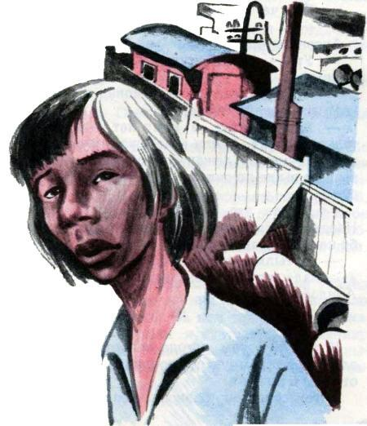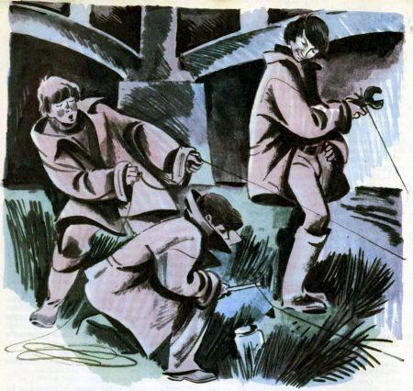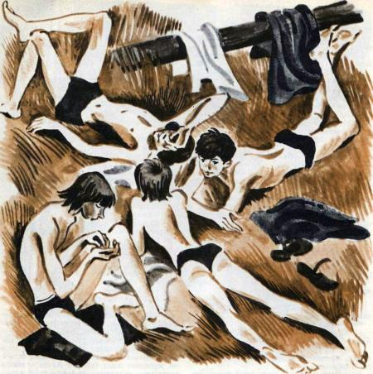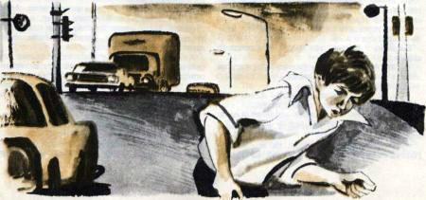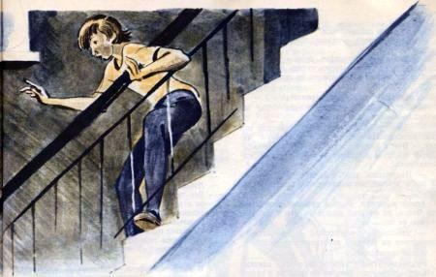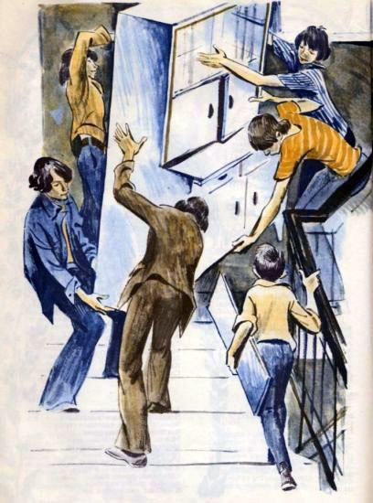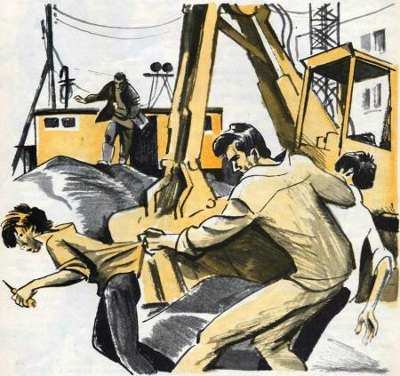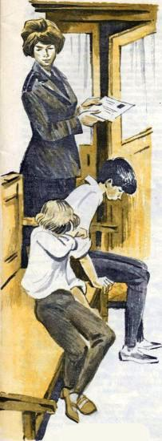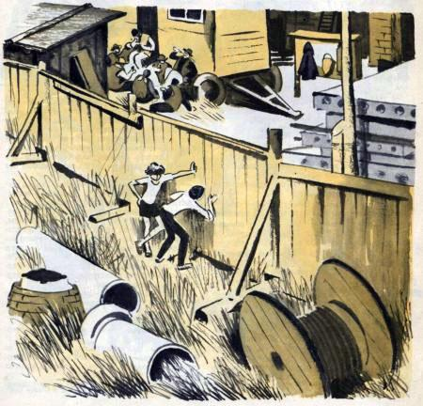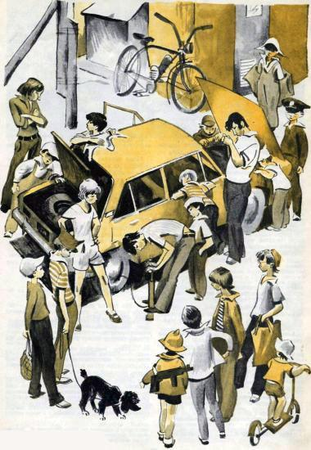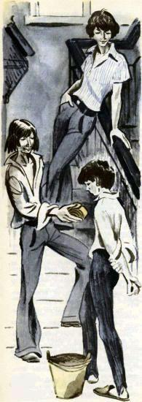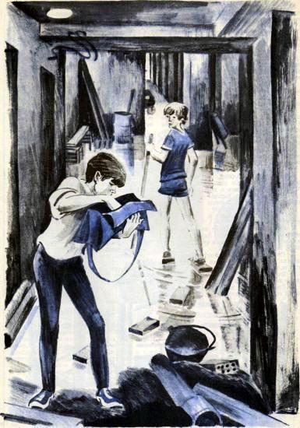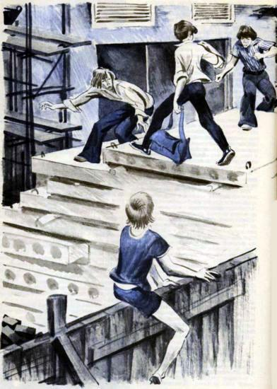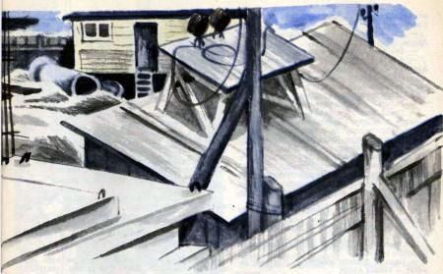

И вдруг как из-под земли возник экскаваторщик. Он тащил за руку Акилу, который, заикаясь от волнения, пытался что-то ему объяснить. Рюха пустился наутек.  
— Опять отпираться будете? — возмущенно спросил экскаваторщик. — Руки вам надо обломать за такие дела…  
— Зачем нам отпираться? Мы ее к вам несли, — выпалил Акила. — Там свечи на дне.  
— Свечи? А что у тебя с ногой? — встревоженно спросил экскаваторщик у Антона.  
— Его на кирпичи столкнули. — Акила метнул злой взгляд на Витька, который почему-то не убежал вместе с Рюхой.  
— Столкнули? — не понял экскаваторщик.  
— Я не хотел, — опустив голову, сказал Витек. Ему вдруг стало ужасно стыдно.  
— Эх ты! — сказал экскаваторщик и, подхватив Антона на руки, понес его в будку сторожа.  
\* \* \*  
Антон стоял на балконе. Как прежде, сияло солнце, величаво поднимаясь в синеву неба, согревая двор, дома, шоссе, пляж… Сегодня там, наверно, будет полным-полно народу.  
Антон вздохнул. Передвигаться он мог теперь только на костылях: правая нога была у него по колено в гипсе.  
Эх, если бы выйти сейчас во двор! Узнать, почему молчит экскаватор? Ведь вчера, когда его увезли в больницу, Акила с Витьком остались помогать экскаваторщику, значит, сегодня экскаватор должен работать…  
— Ма, — позвал Антон. — Можно, я во двор спущусь?  
— Сиди дома, пока голову не сломал, — махнула рукой мать. — Из-за каких-то свечей все лето насмарку…  
В прихожей раздался звонок.  
— Антон, к тебе пришли! — сердито крикнула мама.  
В дверях стоял Акила. За ним, смущенно улыбаясь, возвышался Витек. В руках Акилы был ремень Антона.  
— Держи, — гордо сказал Акила. — Вчера у Рюхи отобрали.  
— А экскаватор?  
— Сейчас заработает. Мы вчера свечу поставили, — объяснил Витек.  
Антон допрыгал на одной ноге до балкона и услышал, что на стройке запел мотор. Сперва тихо, потом громче, уверенней: экскаватор ожил.

